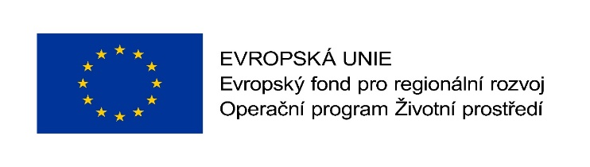

Projekt „Obnova v lokalitě Šporovnická v k. ú. Radvanice“
Statutární město Ostrava, městský obvod Radvanice a Bartovice realizoval projekt pod názvem „Obnova v lokalitě Šporovnická v k. ú. Radvanice“.
Šporovnice je území mezi silnicí Fryštátská, Čapkova a vilovou čtvrtí. Ve své historii se jednalo o sady.
Předmětem projektu je posílení přirozených funkcí krajiny prostřednictvím výsadby dřevin, založení trvalých travních porostů a vybudování tůní v k. ú. Radvanice. V rámci projektu bylo vysázeno
290 ks stromů ovocných, jehličnatých a listnatých, 570 ks odrostu, 9 713 ks keřů. V místech ruderálních porostů došlo k založení lučních společenstev, které navazují na nově založené keřové skupiny. Podmínky v území rovněž umožnily vytvořit mělké tůně na 4 místech o ploše 835 m². Součástí projektu byla instalace mobiliáře a drobných prvků (plazníky, broučkoviště).
Projekt je spolufinancován Evropskou unií - Evropským fondem pro regionální rozvoj v rámci Operačního programu Životní prostředí.
Celkové způsobilé výdaje: 12.554.802,00 Kč
Dotace EU: 10.043.842,00 Kč (80 %)
Příspěvek příjemce podpory: 2.510.960,00 Kč (20 %).

